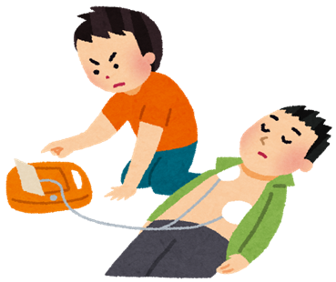
大田区２４時間ＡＥＤ設置補助事業
大田区は、地域の安全と安心のため、２４時間だれでも使えるＡＥＤ等を購入設置する際の費用を補助します。
令和２年４月から消耗品の交換費用も対象となりました。

１ 補助の対象となるもの
（１）ＡＥＤを購入設置する初期費用 ※申請受付期間：４月１日～12月31日
（２）消耗品交換費用（ＡＥＤ設置から５年を限度） バッテリパック、 除細動パッド
※除細動パッドは１回の申請で２組以内

２ 補助金額 （千円未満切捨て）
対象者 | 初期費用 | バッテリパック | 除細動パッド
消費税の確定申告義務がある団体 | 消費税を除いた  費用の１/２  上限３２万３千円 | 消費税を除いた  費用の１/２  上限２万円 | 消費税を除いた  費用の１/２  上限１万円
消費税の確定申告義務がない団体  （町会、自治会等） | 消費税を含めた  費用の１/２  上限３５万６千円 | 消費税を含めた  費用の１/２  上限２万円 | 消費税を含めた  費用の１/２  上限１万円

３ 補助の対象とならないもの
修理代、収納ボックスの電池代、電気代、耐用期限後等のＡＥＤ等廃棄代など

４ 補助要件 （以下の要件をすべて満たすことが必要）
※設置の前に必ず申請してください。設置後の申請は受け付けられません。
（１）区内の自らの施設に、２４時間だれでも使える状態でＡＥＤを購入し設置すること。
（２）団体に属する者の中に、救命講習等の修了者がいること
（３）半径１００メートル以内に、２４時間利用可能なＡＥＤが設置されていないこと
（４）ＡＥＤを屋外に設置し、温度管理等ができる屋外型ＡＥＤ収納ボックス等を使用すること（ただし、２４時間営業施設は、だれでもすぐ使える状態なら屋内設置可）
（５）５年間設置を継続すること
（６）団体構成員の同意を得て、大田区へ『誓約書』を提出すること

５ 申請書類
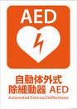
（１）２４時間自動体外式除細動器（ＡＥＤ）設置補助金交付申請書
（２）申請者の本人確認ができるもの（運転免許証等）とそのコピー
（３）救急救命講習修了の確認できる書類（最新のもの）
（４）見積書
（５）誓約書

６ 申請先および問合先
大田区 健康政策部 健康医療政策課 健康政策担当
〒144-8621 大田区蒲田5丁目13番14号 電話 03-5744-1262

